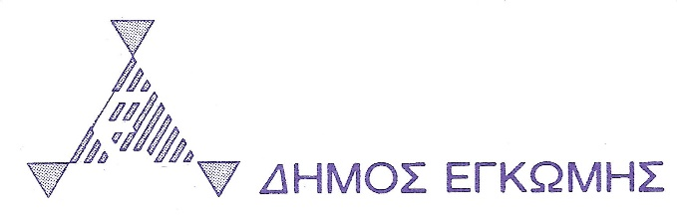

ΟΔΗΓΙΕΣ ΣΧΕΤΙΚΑ ΜΕ ΤΗ ΣΥΜΠΛΗΡΩΣΗ ΤΩΝ ΑΙΤΗΣΕΩΝ ΓΙΑ ΤΗΝ ΠΛΗΡΩΣΗ ΚΕΝΩΝ ΘΕΣΕΩΝ ΕΡΓΑΤΩΝ ΣΤΟ ΔΗΜΟ ΕΓΚΩΜΗΣ

Οι Αιτητές θα πρέπει:

- Να είναι πολίτες της Κυπριακής Δημοκρατίας ή άλλου Κράτους μέλους της Ευρωπαϊκής Ένωσης.

- Να έχουν εκπληρώσει τις στρατιωτικές τους υποχρεώσεις ή να έχουν νόμιμα απαλλαγεί από αυτές.

- Να μην έχουν καταδικαστεί από Ποινικό Δικαστήριο για αδίκημα που ενέχει έλλειψη τιμιότητας, ή ηθικής αισχρότητας, να μην έχουν απολυθεί ή τερματιστεί οι υπηρεσίες τους από τη Δημόσια Υπηρεσία ή από οποιοδήποτε Οργανισμό του ευρύτερου Δημόσιου Τομέα.

- Να έχουν γνώση της Ελληνικής γλώσσας σε βαθμό επαρκή για την άσκηση των καθηκόντων της θέσης για την οποία υποβάλλεται η Αίτηση.

Οι υποψήφιοι που θα προσληφθούν θα πρέπει να πιστοποιηθούν από γιατρό ότι είναι σωματικά κατάλληλοι για την εν λόγω θέση ύστερα από ιατρική εξέταση που περιλαμβάνει και ακτινογράφηση θώρακα.

Οι αιτητές θα πρέπει επιπλέον, να λάβουν υπόψη τους ότι με την υποβολή της Αίτησής τους αποδέχονται την επεξεργασία των προσωπικών τους δεδομένων για σκοπούς εξέτασης της αίτησής τους.

Ο Δήμος Έγκωμης δεσμεύεται να χρησιμοποιήσει τα προσωπικά δεδομένα των Αιτητών για σκοπούς εξέτασης της Αίτησης και ότι επεξεργάζεται τις Αιτήσεις με απόλυτη εμπιστευτικότητα και σύμφωνα με την ισχύουσα Νομοθεσία για τη Προστασία των Προσωπικών Δεδομένων, ΓΚΠΔ 2016/679.

Η ευθύνη της ορθής συμπλήρωσης του Εντύπου θα βαρύνει αποκλειστικά τον υποψήφιο. Ανυπόγραφες ή ελλιπείς Αιτήσεις δεν θα ληφθούν υπόψη.

Σε περίπτωση μη υποβολής όλων των Δικαιολογητικών/Πιστοποιητικών κατά περίπτωση, δεν θα λαμβάνονται υπόψη τα προσόντα ή τα κριτήρια ή οι ιδιότητες που οι Αιτητές δηλώνουν με την Αίτησή τους.

